Министерсво образоваия Республики Беларусь

Учреждение образования

«Бресткий государтвенный технический университет»

Кафедра ИИТ

Лабораторная работа №1

за 5 семестр

По дисциплине «СПП»

Выполнил:

Студент 3 курса

Группы ПО-4(2)

Кречко К.А.

Проверил:

Монтик С.В.

Брест 2021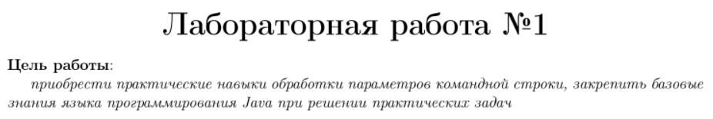

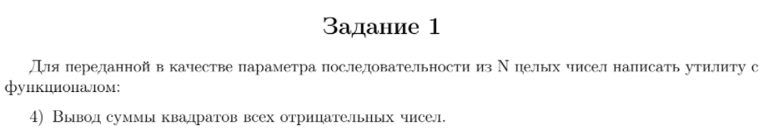

**Код:**

fun sqr(x: Int) = x * x  
  
fun createArray(N: Int): Array<Int> {  
 var array = *emptyArray*<Int>()  
 for(i in 1..N)  
 array += (-10.. 10).*random*()  
 return array  
}  
  
fun printArray(array: Array<Int>){  
 *print*("Исходная последовательность: ")  
 for (i in array)  
 *print*("$i ")  
 *println*("")  
}  
  
fun task1(array: Array<Int>) {  
 *printArray*(array)  
 var result = 0  
 for(i in array)  
 if(i < 0) result += *sqr*(i)  
 *println*("Сумма квадратов всех отрицательных чисел равна: $result")  
}

**Вызов в main:**

*task1*(*createArray*(5))

**Результат:**



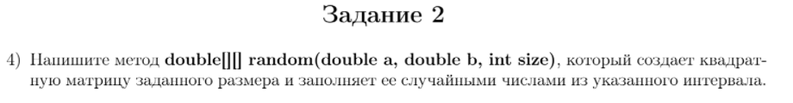

**Код:**

fun doubleRandomValue(max: Double, min: Double) = min + Math.random()*(max-min)  
  
fun task2(max: Double, min: Double, size: Int ){  
 val table: Array<Array<Double>> = Array(size, **{** Array(size, **{***doubleRandomValue*(max, min)**}**) **}**)  
  
 for(row in table) {  
 for (cell in row)  
 *print*("$cell \t")  
 *println*()  
 }  
}

**Вызов в main:**

*task2*(10.0, -10.0, 4)

**Результат:**

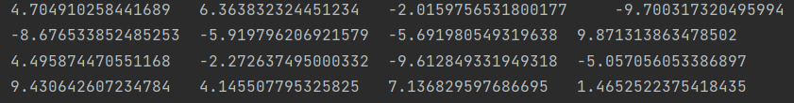

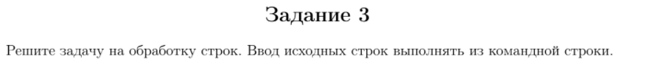

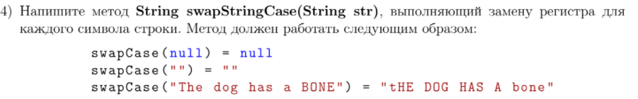

**Код:**

fun String.swapCase(): String {  
  
 val array = this.*toCharArray*()  
 if(this == "null")  
 return "null"  
  
 else {  
 this.*forEachIndexed* **{** index, element **->** when {  
 element.*isUpperCase*() -> array[index] = element.*toLowerCase*()  
 element.*isLowerCase*() -> array[index] = element.*toUpperCase*()  
 }  
 **}** return (*String*(array))  
 }  
}

**Вызов в main:**

*println*("Введите строку")  
val input = *readLine*()  
*print*(input!!.*swapCase*())

**Результат:**

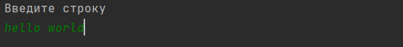

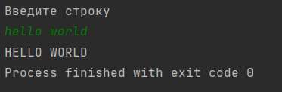

**Вывод:** Яприобрел практические навыки обработки параметров командной строки, закрепил базовые знания языка программирования Java при решении практических задач.